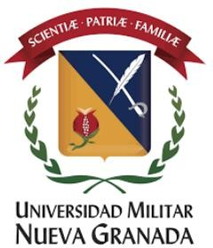

**EL CENTRO DE INVESTIGACIONES JURÍDICAS POLÍTICAS Y SOCIALES DE LA FACULTAD DE DERECHO**

**(SEDE BOGOTÁ)**

COMUNICA QUE

Que los estudiantes seleccionados para conformar el

**SEMILLERO**

**"INSTITUCIONALISMO Y TRANSDISCIPLINARIEDAD"**

son

|  |  |  |
| --- | --- | --- |
| **Nombre** | **Cédula** | **Correo** |
| Laura Constanza Cruz Díaz | 1026278658 | [u0306346@unimilitar.edu.co](mailto:u0306346@unimilitar.edu.co) |
| Cristian Javier Barbosa Miranda | 1000807737 | [u0306325@unimilitar.edu.co](mailto:u0306325@unimilitar.edu.co) |
| María Paula Bautista Tovar | 1000218290 | [u0306329@unimilitar.edu.co](mailto:u0306329@unimilitar.edu.co) |
| Gabriel Andrés Sarmiento León | 1005280774 | [u0306441@unimilitar.edu.co](mailto:u0306441@unimilitar.edu.co) |
| Sara María Álvarez Alarcón | 1002652352 | [u0306313@unimilitar.edu.co](mailto:u0306313@unimilitar.edu.co) |
| Michelle Valentina Guachetá Velásquez | 1003530369 | [u0306521@unimilitar.edu.co](mailto:u0306521@unimilitar.edu.co) |
| Yescenia Bibiana Rodríguez Medina | 1007337600 | [u0306329@unimilitar.edu.co](mailto:u0306329@unimilitar.edu.co) |

